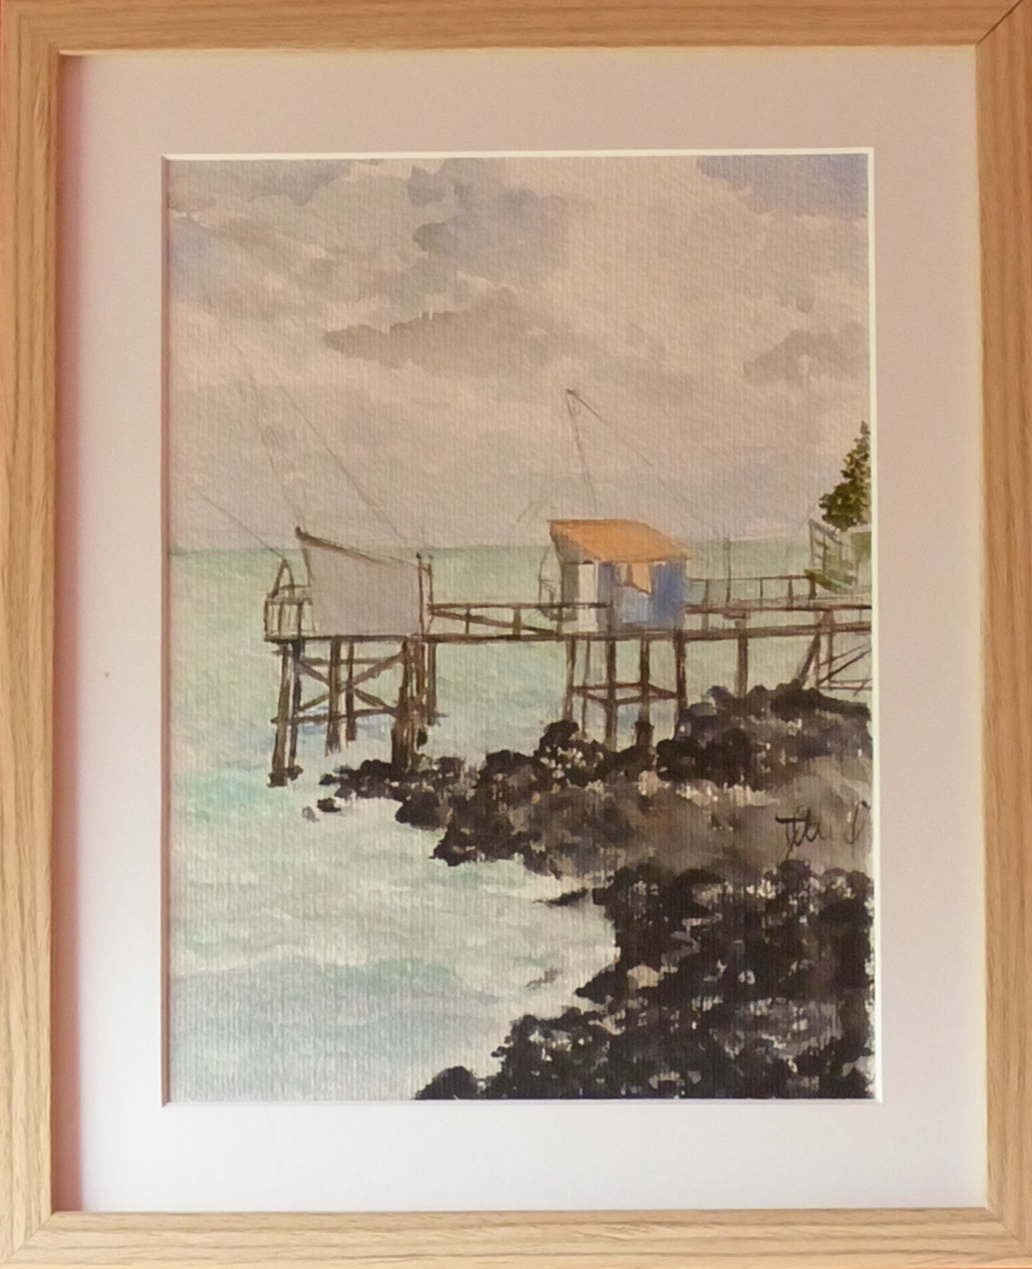

Pêcheries 2, Saint-Nazaire
Juillet 2026
Aquarelle 18 x 23,5 cm
Encadrée 26 x 31,5 cm

100 Euros

